

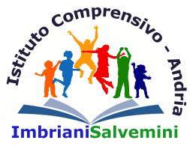
Unione Europea

Istituto Comprensivo “IMBRIANI - SALVEMINI”
Scuola dell’Infanzia, Primaria e Secondaria di 1° grado Statale
Via Comuni di Puglia, 100 –76123 ANDRIA
Tel. 0883 246339 - Fax 0883 541099
e-mail: BAIC89300P@istruzione.gov.it – pec: BAIC89300P@pec.istruzione.it
sito web: www.imbrianisalvemini.edu.it Codice Fiscale 90101470723 COF UNIVOCO UFOVIR

Centro Territoriale di Supporto C.T.S.

